Схема границ прилегающей территории

УТВЕРЖДЕНА

постановлением администрации Бабстовского сельского поселения от 25.08.2020№65

Схема границ прилегающей территории ______________29_______________
(условный номер)

- Местоположение прилегающей территории (адресные ориентиры)
ЕАО, Ленинский район, с. Бабстово, ул. Юбилейная, д. 9

- Кадастровый номер объекта, по отношению к которому устанавливается
прилегающая территория (при наличии) 79:03:1400007:327

- Сведения о собственнике и (или) ином законном владельце здания,
строения, сооружения, земельного участка, а также уполномоченном в лице Давыдов Виктор Анатольевич

- Площадь прилегающей территории 143 (кв. м)

- Вид разрешенного использования земельного участка, по отношению к которому устанавливается прилегающая территория (при наличии)
Для ведения личного подсобного хозяйства

- Наличие объектов (в том числе благоустройства), расположенных на прилегающей территории, с их описанием –

- Описание характерных точек границ прилегающей территории (ориентиры для определения границ прилегающей территории по сторонам света и расстояния от объекта до границ прилегающей территории), координаты характерных точек границ (при их наличии)
Обозначение характерных точек границ | Координаты, м (с точностью до двух знаков после запятой)
1 | 5316066.97 | 5207288.41
2 2 | 5316066 | 5207287.5
3 3 | 5316080.22 | 5207264.64
4 4 | 5316083.78 | 5207264.97
1 5 | 5316100.92 | 5207280.81
6 | 5316101.41 | 5207284.21
7 | 5316082.65 | 5207307.98
8 | 5316080.99 | 5207306.39
9 | 5316099.92 | 5207282.08
10 | 5316082.05 | 5207266.47

Графическая часть

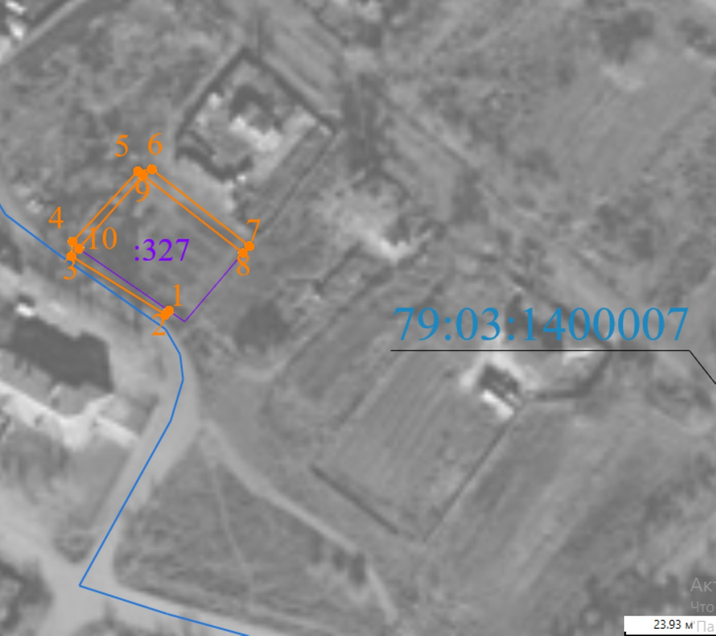

Масштаб 1:1000
Условные обозначения:
 | граница прилегающей территории (отображается оранжевым цветом)
1 | поворотная точка границ прилегающей территории (отображается оранжевым цветом)
79:хх:хххххх:хх | кадастровый номер земельного участка (объекта недвижимости), по отношению к которому устанавливается прилегающая территория (отображается сиреневым цветом)
79:хх:ххххххх | кадастровый квартал (отображается голубым цветом)
 | граница кадастрового квартала (отображается голубым цветом)
- - - - - - - | границы объектов, расположенных на прилегающей территории (отображается черным цветом)

